ПРАВИТЕЛЬСТВО САНКТ-ПЕТЕРБУРГА
КОМИТЕТ ПО НАУКЕ И ВЫСШЕЙ ШКОЛЕ
Санкт – Петербургское государственное бюджетное
профессиональное образовательное учреждение
«Санкт-Петербургский технический колледж управления и коммерции»

Лабораторная работа №14
по дисциплине «Управление и автоматизация баз данных»

Группа: 9ПО-31/т
Студент: Холодненький Даниил Сергеевич
Преподаватель: Зайцева Д.Г
Дата защиты: ____________
Оценка: _________________

Санкт-Петербург
2021

- Найдите сумму 40% от первого числа и 84% от второго числа.
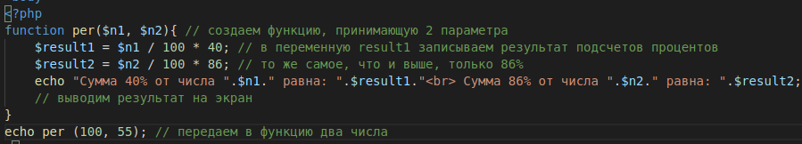
- Если оно больше 10, то увеличьте его на 100, иначе уменьшите на 30.
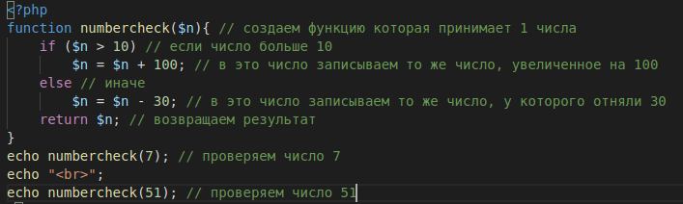
- Если оно четное, то уменьшите его в 2 раза, иначе увеличьте в 3 раза.
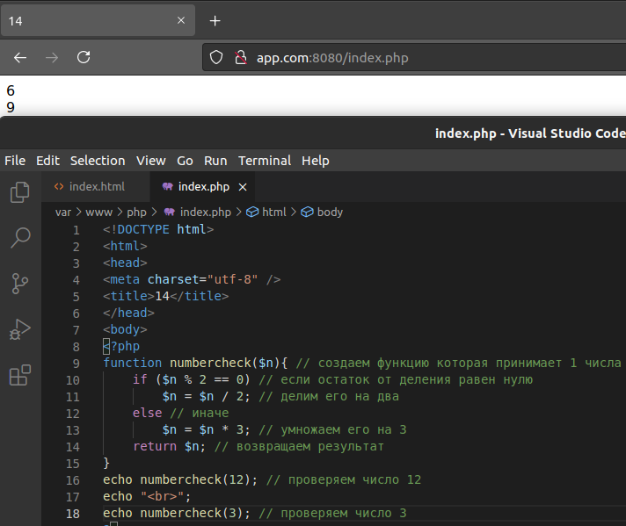

- В переменной $min лежит число от 0 до 59. Определите в какую четверть часа попадает это число (в первую, вторую, третью или четвертую).
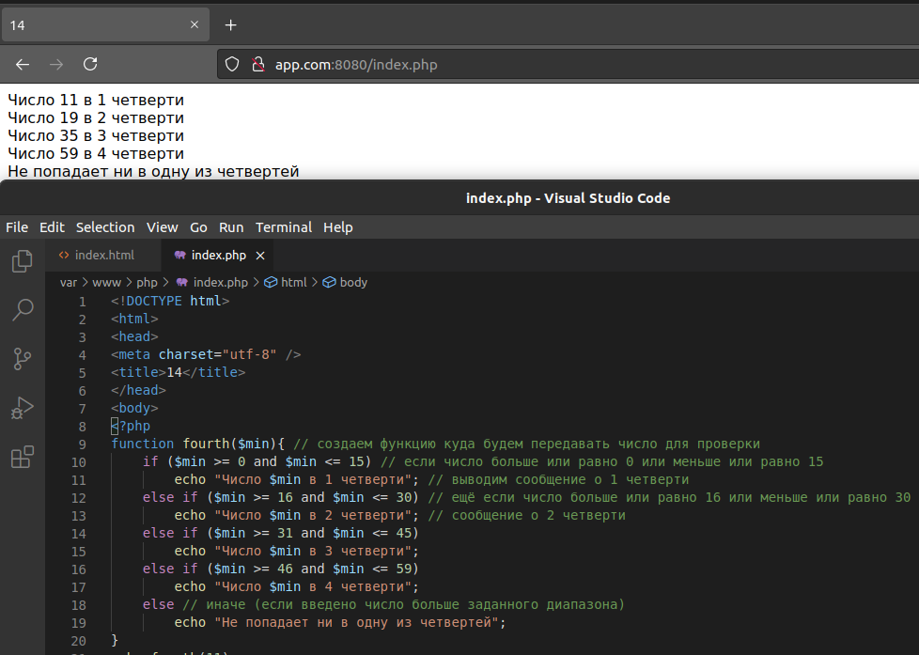
- В переменной $month лежит какое-то число из интервала от 1 до 12. Определите в какую пору года попадает этот месяц (зима, лето, весна, осень).
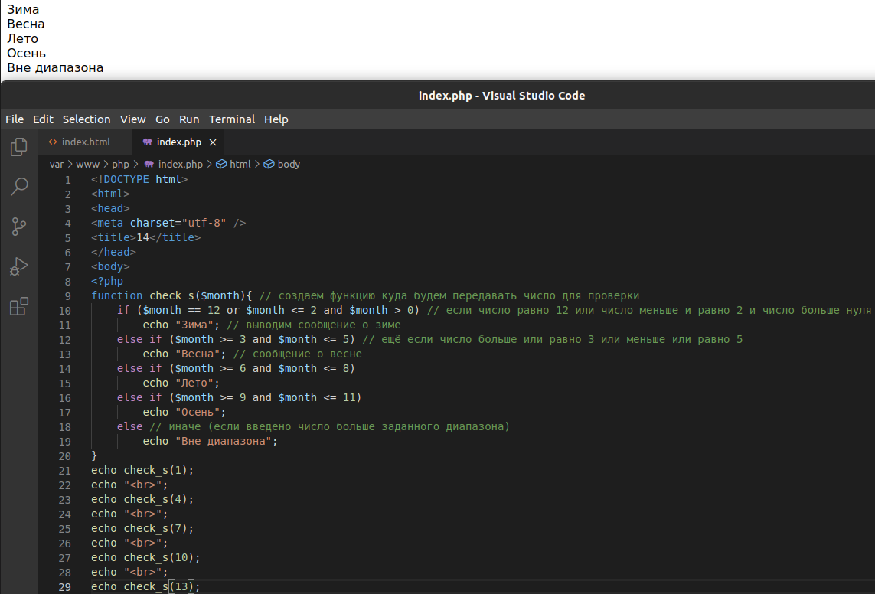
- Если переменная $a равна нулю или равна двум, то прибавьте к ней 7, иначе поделите ее на 10. Выведите новое значение переменной на экран. Проверьте работу скрипта при $a, равном 5, 0, -3, 2.

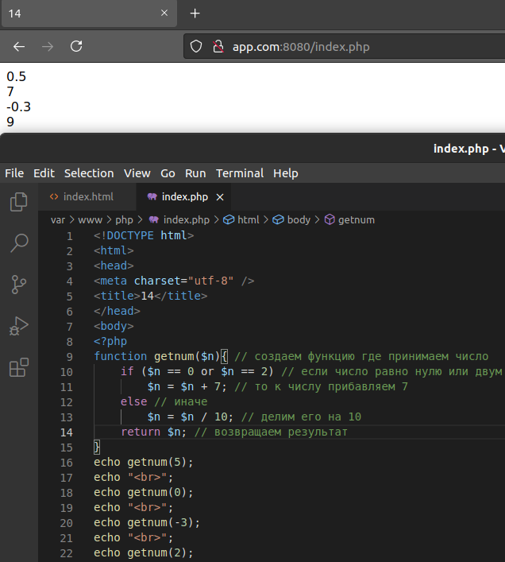

- Дано число. Если оно не меньше 50, то выведите квадрат этого числа, если же это число больше 10 и меньше 30, то выведите ноль, в остальных случаях выведите слово "Ошибка"
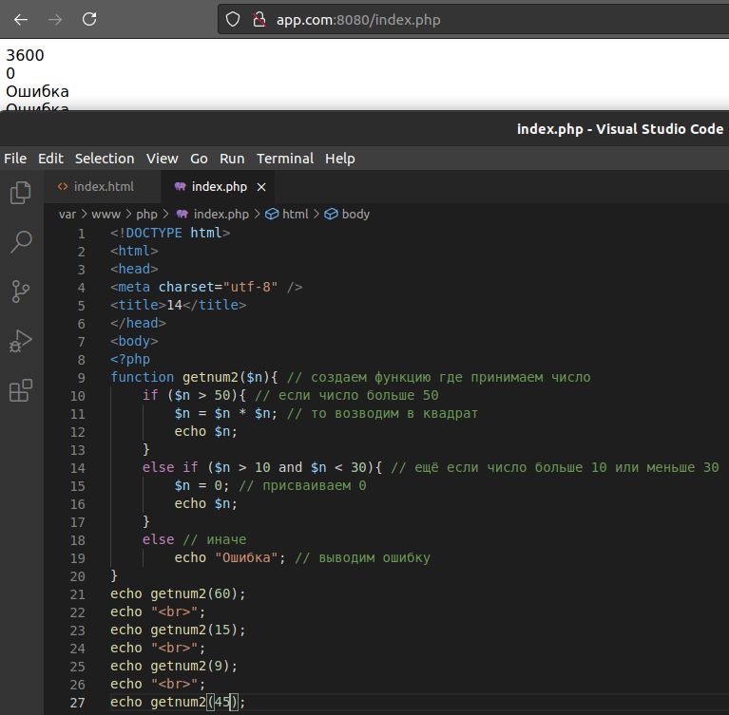
- Сделайте функцию, которая возвращает квадрат числа. Число передается параметром.
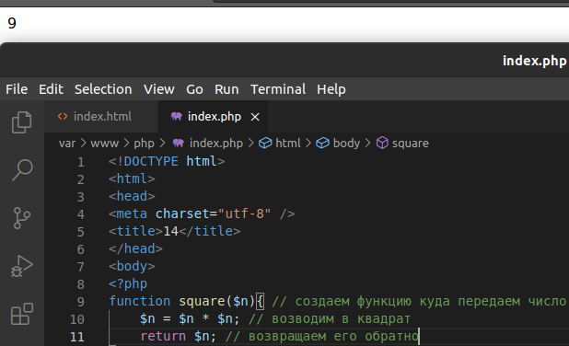
- Сделайте функцию, которая возвращает сумму двух чисел. Числа передаются параметрами функции.
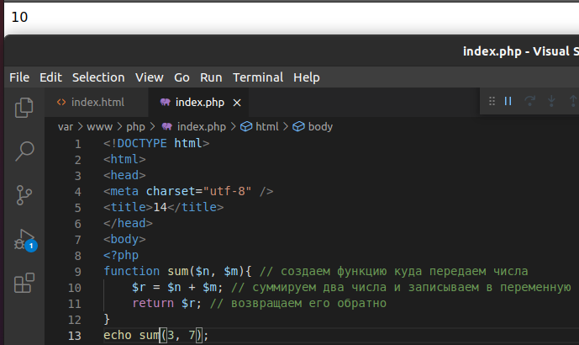

- Сделайте функцию, которая отнимает от первого числа второе и делит на третье.
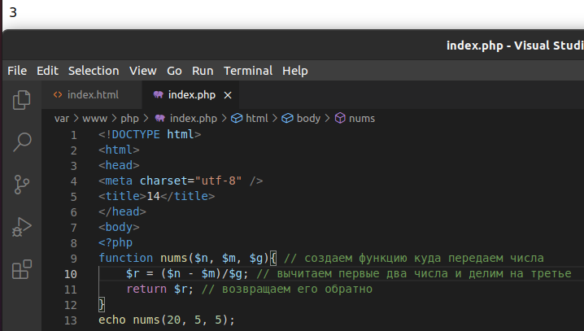
- Сделайте функцию, которая принимает параметром число от 1 до 7, а возвращает день недели на русском язык